鼓楼区2009年初三语文模拟测试（二）
（时间120分钟，满分120分，含书写分2分）
一、（24分）
1．下列加点字注音全都正确的一项是（ ）（2分）
A 栖息（qī） 奢侈（chì） 惩戒（chéng） 谆谆教导（zhēn）
B 驰骋（chéng） 鞭笞（chī） 伺候（cì） 瞠目结舌（táng）
C 璀璨（chuǐ） 刹那（shà） 哺育（bǔ） 舐犊之情（shì）
D 濒临（bīn） 忖度（cǔn） 炽热（chì） 潸然泪下（shān）

2．下列四组词语中，每组都有一个错别字，请找出并改正。（4分）
（1）惬意 惆怅 销声匿迹 脍灸人口
（2）沾污 真谛 骇人听闻 情不自禁
（3）蜿蜒 烦燥 融会贯通 走投无路
（4）宽恕 诓骗 引经据点 浩瀚无垠
（1） 改为 （2） 改为
（3） 改为 （4） 改为

3．用课文原句填空。（10分）
（1）无可奈何花落去， 。（晏殊《浣溪沙》）
（2）安得广厦千万间， 。（杜甫《茅屋为秋风所破歌》）
（3） ，自缘身在最高层。（王安石《登飞来峰》）
（4）采菊东篱下， 。（陶渊明《饮酒》）
(5) ，甲光向日金鳞开。（李贺《雁门太守行》）
（6）欲渡黄河冰塞川， 。(李白《行路难（其一）》)
（7）几处早莺争暖树，_______________ ____。（白居易《钱塘湖春行》）
(8) ，后天下之乐而乐。（范仲淹《岳阳楼记》）
（9）苟全性命于乱世， 。（诸葛亮《出师表》）
（10）古代诗文博大精深，包含着丰富的文化，有许多成语就直接出自古诗文。请从下列成语中任选一个写出相应的诗文。（连续两句）
①任重道远 ②悲欢离合 ③扑朔迷离
_______________ ___，_______________ ___

4. 阅读下面名著片段，回答问题。（3分）
昨天，我们在归路上遇见全体的皇族。我们远远里就已看见。歌德挣脱了我的手臂，站在大路一旁。我徒然对他说尽我所有的话，不能使他再走一步。于是我按了一按帽子，扣上外衣的钮子，背着手，望最密的人丛中撞去。亲王与近臣密密层层；太子鲁道尔夫对我脱帽；皇后先对我打招呼——那些大人先生是认得我的。为了好玩起见，我看着这队人马在歌德面前经过。他站在路边上，深深地弯着腰，帽子拿在手里。

（1）这一片段选自罗曼罗兰的《 》，片段中的“我”指 ，罗曼·罗兰笔下的克利斯朵夫就是以他为原型进行塑造的。
（2）节选部分突出了“我”叛逆、不畏权贵的性格特征，从 、 等词语中可以看出。

5. 读下面这幅漫画，按要求答题。（4分）
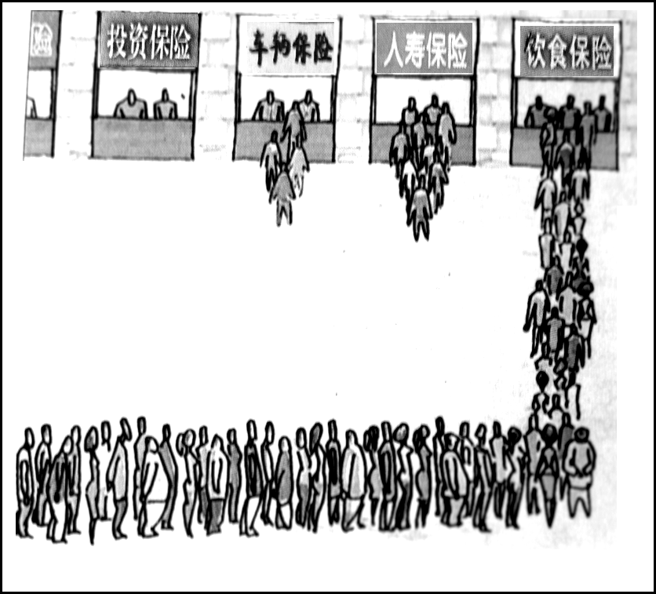

（1）给这幅漫画拟一个标题。（2分）

（2）这幅漫画所反映的主题是什么？（2分）

二、（44分）
（一）阅读下面唐诗，回答6—7题。（4分）
白雪歌送武判官归京
岑参
北风卷地白草折，胡天八月即飞雪。
忽如一夜春风来，千树万树梨花开。
散入珠帘湿罗幕，狐裘不暖锦衾薄。
将军角弓不得控，都护铁衣冷难着。
瀚海阑干百丈冰，愁云惨淡万里凝。
中军置酒饮归客，胡琴琵琶与羌笛。
纷纷暮雪下辕门，风掣红旗冻不翻。
轮台东门送君去，去时雪满天山路。
山回路转不见君，雪上空留马行处。
6．与诗题相呼应，全诗前十句重在写 ，后八句重在写 。（2分）
7．简要品析结句中“空”字表达了诗人怎样的情感？（2分）

（二）阅读下面两段文言文，回答8—12题。（14分）
（甲）山川之美，古来共谈。高峰入云，清流见底。两岸石壁，五色交辉。青林翠竹，四时俱备。晓雾将歇，猿鸟乱鸣；夕日欲颓，沉鳞竞跃。实是欲界之仙都。自康乐以来，未复有能与其奇者。 （陶弘景《答谢中书书》）

（乙）天镜园浴凫堂①，高槐深竹，樾②暗千层，坐对兰荡③，一泓漾之，水木明瑟④，鱼鸟藻荇，类若乘空。余读书其中，扑面临头，受用一绿，幽窗开卷，字俱碧鲜。
每岁春老，破塘⑤笋必道此。轻舠⑥飞出，牙人⑦择顶大笋一株掷水面，呼园中人曰：“捞笋！”鼓枻⑧飞去。园丁划小舟拾之，形如象牙，白如雪，嫩如花藕，甜如蔗霜。煮食之，无可名言，但有惭愧。 （张岱《天镜园》）
注：①浴凫堂：天镜园中一个堂名。②樾：树荫。③兰荡：湖名。④明瑟：明净新鲜。⑤破塘：绍兴地名，以产笋著称。⑥轻舠：小船。⑦牙人：商人。⑧枻：船桨。

8．解释下列加点词。（4分）
①晓雾将歇 ②夕日欲颓
③类若乘空 ④无可名言

9．下列各组中加点字意义和用法不同的两项是（ ）（ ）（2分）
A 四时俱备 字俱碧鲜
B 实是欲界之仙都 故天将降大任于是人也
C 山川之美 园丁划小舟拾之
D 但有惭愧 但少闲人如吾两人者耳

10．将下列句子翻译成现代汉语。（4分）
①自康乐以来，未复有能与其奇者。

②形如象牙，白如雪，嫩如花藕，甜如蔗霜。

11．（甲）文表达了陶弘景沉醉山水的愉悦之情，（乙）文中同样表明作者张岱这一生活情趣的句子是 （2分）

12．下列理解分析不正确的一项是（ ）（2分）
A．甲乙两文分别用“清流见底”“水木明瑟”突出“水”的清澈明净。这与“皆若空游无所依”、“游鱼戏石，直视无碍”等有异曲同工之妙。
B． 甲乙两文都选择代表性的景物入文，都从远近、高低、动静、色彩搭配入手，调动视觉、听觉、触觉、味觉等感觉器官进行描绘。
C． 甲乙两文写景，不仅仅停留在景物本身，而是抓住景物特征，营造优美的意境，表达作者独特的情感。
D． （甲）文在写景的基础上进行议论，表达情感。（乙）文则先写景，再描写商人卖笋、仆人捞笋的场面，富有生活情趣。

（三）阅读下面议论文，回答13—17题。（13分）
谦虚是一种人生境界
游宇明
①央视10台《大家》栏目做过一期周年特别节目，特别摘取了主持人采访丁肇中、彭桓武、陈省身等大科学家时的情景。主持人问试验物理大师丁肇中：“有人说您是一个少见的天才，您自己怎么看？”丁肇中回答：“不是。”主持人采访著名理论物理学家、核物理学家彭桓武：“你觉得自己在两弹一星事业中，处于一个什么位置？”这位老人说：“中国的两弹一星就像一栋房子，我是大门前那两个石头狮子。”主持人采访数学大师陈省身：“你觉得自己在哪些方面超越了您的老师、几何学大师嘉当？”陈省身回答：“我不超越他。嘉当是超越不了的。他的数学能力绝对比我高。”
②丁肇中、彭桓武、陈省身这些人物都是具有世界影响的。丁肇中曾经发现了J粒子，刚刚40岁就荣获1976年度诺贝尔物理学奖；彭桓武是中国两弹一星的技术负责人之一，被称为两弹元勋；陈省身是20世纪世界最伟大的几何学家，他以对高斯·邦尼公式的证明、对纤维丛几何理论的贡献获得沃尔夫奖（被称为数学家的诺贝尔奖）……出人意料的是这些人在谈到有关自己的事情时，显得那么谦虚、平和。
③我们习惯于把一个人的谦虚当成美德。一个人有了不凡的成就，在言谈间把自己放得很低，大家就觉得这个人摆正了自己的位置，懂得处理自我与他人的关系。我们唯独没有想过一个问题：成功者的谦虚是出自做人方面的考虑，还是出于内心对自我的认知？
④在我看来，谦虚其实更多的是一种人生的自省。一个人越是知识渊博、才华出众、成就非凡，他的眼界往往越高，对世界无限、人生有限的认识越深刻，也越能感到自己做的那点事微不足道。因此，在我们看来已经是非常谦虚的行为，在当事者看来，自己不过是说了真话。
⑤想起一个笑话：一位学生问老师自己何时可以取得学位。老师说：当你觉得自己无所不知时，可以得到学士学位；当你认为自己有所不知时，能够获得硕士学位；当你感到自己一无所知时，你会被授予博士学位。这位老师是非常聪明的，他用调侃的方式阐释了一个道理：人对自我缺失的认知与其知识、能力成正比。这大概是伟人谦虚的一个重要原因。
⑥谦虚是一个人认识世界的一种反馈，谦虚是我们生命抵达更高层次的一把钥匙。学会谦虚吧，学会了它，我们也就学会了怎样在飘泊不定的人生之海上撑稳自己前行的船只，学会了如何让生命一步步走近世界的深处。
13.开头列举三位大科学家的例子在文中起什么作用？（2分）

14.作者为什么说“谦虚是一种人生境界”？（3分）

15.下列名言最能作为第④段道理论据的一项是（ ）（2分）
A.真正的谦虚是最崇高的美德，是美德之母。——（英国）丁尼生
B.真正的谦虚只能是对虚荣心进行了深思以后的产物。——（法国）柏格森
C.水深的河寂静，博学的人谦逊。——蒙古谚语
D.向平辈谦虚是和善，向下级谦虚是高贵，向所有人谦虚是安全。——（英国）莫尔

16.结合语境，对第⑥段划线句作简要赏析。）（3分）

17.简要说说最后一段在全文中起什么作用？（从内容和结构两方面作答）（3分）

（四）阅读下面散文，回答18—22题。（14分）

开花的心
李丹崖
①它是一种与众不同的树。之所以说它与众不同。是因为它们不是像其它树木一样生长在肥沃的土地上，而是在贫瘠的山峁上。每每有人看到它们，它们总是像一群长年累月没有人管教的孩子，杂乱无章地生长在一起。它们又瘦又矮，常常不足一米高，但是，它们仿佛从来没有被自己的“长相”负累，在绝壁上的乱石缝间，在其它任何植株都无法生长的地方，欣欣然怒放成一片茁壮的气象!
②春天到了，它们在干燥的东风里发出嫩绿的新芽，那样小小的叶片，简直让人担心会不会被一季的风沙吞噬；夏天是风口最嚣张的季节，它们是那样的对自己不负责任，赤条条让自己站立在陡峭的岩壁，因为夏天雨水泛滥，造成山体经常坍塌，所以，它们的根经常大段大段的裸露在外面，像一团团鼓起的青筋。
③它们并不寂寞，因为，它们也像其它植株一样拥有开花的本领，这也许在大多数人的心目当中是不可思议，也是无法实现的，但是，它们竟然奇迹般实现了!那些米粒大小的黄灿灿小花，在绿色的背景上，像是满天异常美丽的星斗。每当这时候，蜜蜂们也会翩然而至，这是最深情的探望，像是久别的情人一般。
④秋天来了，肆虐的狂风拽走了它们的衣衫——叶子，可是，它们并没有伤心，因为，这样一来，恰恰露出了自己的果实。那是怎样的果实啊!尽管只有黄豆大小,却也像红彤彤的灯笼般挂满了枝头!
⑤它们大都生长在人迹罕至的山崖，这样的开花结果完全没有取悦他人的意思，圆溜溜的果实，通常在熟透之后，跟随着山口的厉风被摇落，它们一个个像“跳伞运动员”一样悄然滑下山坡，并在土里与杂草一起腐烂。酸枣树就这样在华北的山峁上自生自灭!一季又一季把自己的生命举向陡峭的悬崖，跟随着山口的劲风，飘扬成一面旗帜!绿色的旗帜!还时常有着黄星和红灯的装点，它们是最爱美的旗帜!
⑥它们甚至没有一个响亮的名字，只是因为它们的枝叶像红枣树，又有它那样的刺，并且结有红红的、酸酸的果实，所以，人们管它叫“酸枣树”。
⑦在美妙的大自然里，你可以看不到它——因为它们的身高；你可以看到以后立即忘记它——因为它们的长相；而忘记了它你也没有必要遗憾——因为他们 ……
⑧但是，你却不可以看不起它——因为他们拥有一颗火热的开花的心!
⑨因了这样一颗开花的心，再贫瘠的土壤也影响不了果实!
（《扬子晚报》2009年3月13日）
18．细读第①段，说说“它是一种与众不同的树”一句中的“与众不同”表现在哪几个方面？（3分）

19．说说第②段中加点的“不负责任”的含义。（3分）

20．依据上下文给第⑦段的横线上填一个恰当的句子。（2分）

21．下列对第⑤段的理解和分析，不恰当的一项是（ ）（3分）
A.写酸枣树在人迹罕至的山崖自生自灭却又高扬生命之美的大旗，作者是在托酸枣之“物”而言歌颂生命之“志”。
B. 贴切新颖的比喻渗透了作者感情，如将酸枣树比作“绿色的旗帜”，是“最爱美的旗帜”，作者的赞美与崇敬之情溢于言表。
C.把“生命举向陡峭的悬崖……飘扬成一面旗帜”中的“举向”与“飘扬”，用词精当传神，极富动感，展示了生命顽强与魅力。
D.酸枣树蕴涵丰富，就像那“可远观不可亵玩”的莲，就像那“连羽毛也腐烂在土地里面”的那只鸟。

22．本文标题为什么不用“酸枣树”，而用“开花的心”？（3分）

三、作文（50分）
23. 有人说，人都是被逼出来的。如果没有人逼你,你就可能会安于现状，不思进取，从而碌碌无为。所以要学会在逆境种提炼自己,要学会自己逼自己。
请以“ 是被逼出来的”为题，写一篇不少于600字的作文。
要求：把题目补充完整（填上诸如“成功”“成绩”“财富”“钢琴考级”“演说得奖”等），然后作文；文体不限（诗歌除外）；文章不得出现真实的校名、人名。

鼓楼区2009年初三语文模拟测试答案
一、（23分）
1．（2分）D
2．（4分，每个1分，不改正或改错的不给分。）（1）灸改成炙 （2）篾改成蔑 （3）燥改成躁 （4）点改成典
3．（10分，每题1分，错、漏、颠倒填均不给分。） 似曾相识燕归来 大庇天下寒士俱欢颜 不畏浮云遮望眼 悠然见南山 黑云压城城欲摧 将登太行雪满山 谁家新燕啄春泥 先天下之忧而忧 不求闻达于诸侯
- 士不可以不弘毅，任重而道远
- 人有悲欢离合，月有阴晴圆缺
③ 雄兔脚扑朔，雌兔眼迷离
4．（3分） （1）《名人传》（1分） 贝多芬（1分） （2） 背着手、撞（1分）
5.（4分） （1）热门险种 门可罗雀与门庭如市 抢购食品保险。
（2）主题：食品安全问题严重。

二、（45分）
6.（2分）雪景；别情（送别）
7.（2分）对友人依依惜别之情；对友人前途担忧之情；与友人离别后的惆怅之情；自己不能回归故乡的凄楚之情。（写出其中两点即可）
8（4分）消散；坠落；好像；说出
9（2分） B C
10（4分，每题2分） ①从谢灵运以后，已不再有能欣赏这奇山妙水的人了。
②形状有如象牙一样白，如雪一样白，如花藕一样鲜嫩，如蔗糖一样甜。
11（2分） 余读书其中，扑面临头，受用一绿，幽窗开卷，字俱碧鲜。
12（2分） B

（译文）天镜园浴凫堂，高高的槐树，幽深的竹篁．林荫千层，坐对兰荡，一泓湖水荡漾，水木明亮，瑟瑟多姿，鱼乌藻荇，好像大乘空灵境界一样。我读书其中，扑面临头，受用的全是绿色，推开窗子，打开书卷，所有的文字，全是一样的青碧鲜绿。每年春末，破塘笋必经过这里。轻舟飞出，牙商就选择最大一株笋抛掷到水面上。呼唤园中人说："捞笋!"然后划桨飞逝而去。园丁划小舟拾起大笋，形状有如象牙一样白如雪。嫩如花藕，甜如蔗糖。煮着吃食，无可名言，只有惭愧。
13（2分） 引出本文的论题，引发读者的兴趣，同时也可以作为证明论点的论据。
14（3分）一个人越是知识渊博、才华出众、成就非凡，他的眼界往往越高，对世界无限、人生有限的认识越深刻，也越能感到自己做的那点事微不足道。
15（2分） C
16（3分） 采用比喻的手法，把谦虚比作将我们生命抵达更高层次的一把钥匙，形象生动说明了谦虚使人进步、使人生更精彩的道理。
17（3分） 内容上：总结全文，提升观点（深化观点），点明谦虚的意义；
结构上：回应前文（第③段，）使文章结构严谨。

18（3分）贫瘠的土峁； 又瘦又矮（长相）； 欣欣然怒放（茁壮的气象）。
19（3分）“不负责任”是指它们不顾（不怕）环境的恶劣坚持站立在崖壁上。
20（2分） 实在太平凡了
21（3分） D
22（3分）“开花的心”就是酸枣树所象征的热爱生活、追求美好，昂扬奋进的精神，是作者的点睛之笔，形象地点明了文章主旨；它新颖，富有蕴味（富有意味），吸引读者，而“酸枣树”为题太直白，故以“开花的心”为题好于“酸枣树”。

三、作文 （50分）
书写2分

